البحوث الفصلية حول الظرفية الاقتصادية
- قطاع الخدمات التجارية غير المالية
- قطاع تجارة الجملة

مارس 2020

تبرز هذه المذكرة أهم ارتسامات أرباب المقاولات المستقاة من بحوث الظرفية الاقتصادية المنجزة من طرف المندوبية السامية للتخطيط برسم الفصل الأول من سنة 2020 لدى المقاولات العاملة بقطاعي الخدمات التجارية غير المالية وتجارة الجملة. وترصد هذه الإرتسامات التطور الحاصل في إنتاج هذين القطاعين خلال الفصل الرابع من سنة 2019 وكذا التوقعات الخاصة بالفصل الأول من سنة 2020.

- ارتسامات أرباب المقاولات الخاصة بالفصل الرابع من سنة 2019

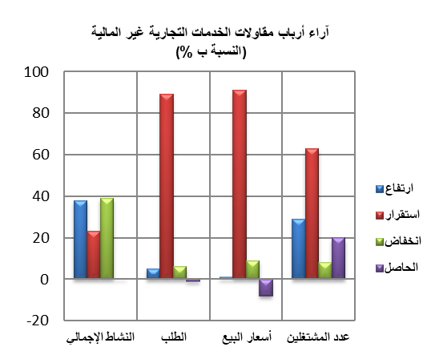
  - الخدمات التجارية غير المالية
خلال الفصل الرابع من سنة 2019، قد تكون قدرة الإنتاج المستعملة لمقاولات قطاع الخدمات التجارية غير المالية بلغت نسبة %78. وقد يكون النشاط الإجمالي لهذا القطاع عرف انخفاضا حسب 39% من أرباب المقاولات، وارتفاعا حسب 38% منهم. ويعزى هذا التطور، من جهة، إلى الانخفاض المسجل على مستوى "الاتصالات" و"أنشطة خدمات البريد"، ومن جهة أخرى، إلى التحسن المسجل في أنشطة "النقل الجوي" و"التخزين والخدمات الملحقة بالنقل".
وتجدر الإشارة إلى أن تطور النشاط الإجمالي لهذا القطاع قد يكون رافقه ارتفاع في الخدمات الموجهة للخارج.
اعتبر مستوى دفاتر الطلب لقطاع الخدمات التجارية غير المالية عاديا حسب 89 % من أرباب المقاولات وأكبر من العادي حسب 5 %. وبخصوص عدد المشتغلين، قد يكون عرف استقرارا حسب 63 % من أرباب المقاولات.
وتجدر الاشارة الى أن%86 مقاولات القطاع قد تكون حققت استثمارات خلال سنة 2019، تمثلت أساسا في استبدال جزء من المعدات و كذلك توسيع النشاط.
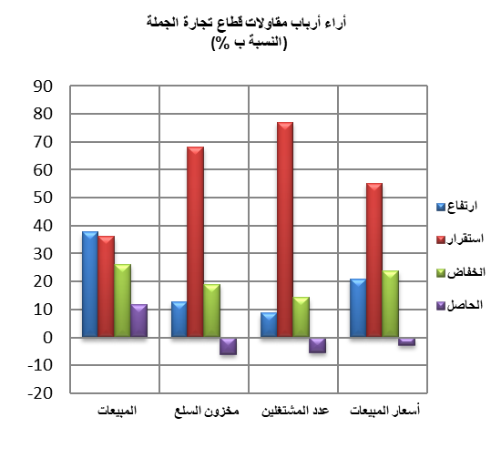
  - قطاع تجارة الجملة
خلال الفصل الرابع من سنة 2019، قد تكون مبيعات قطاع تجارة الجملة في السوق الداخلي عرفت ارتفاعا حسب 38% من أرباب المقاولات وانخفاضا حسب 26% منهم.
وقد يعزى هذا التطور بالأساس، من جهة، إلى الارتفاع المسجل في مبيعات "أصناف أخرى من تجارة الجملة المتخصصة" و "مبيعات تجارة المواد الغذائية والمشروبات والتبغ بالجملة" ومن جهة أخرى، إلى الانخفاض المسجل في مبيعات "تجارة بالجملة لتجهيزات صناعية أخرى" ومبيعات "تجارة بالجملة غير متخصصة".
وقد يكون عدد المشتغلين عرف استقرارا حسب 77% من أرباب المقاولات.
واعتبر مستوى المخزون من السلع عاديا حسب 68% من تجار الجملة وأقل من العادي حسب 19% منهم.
أما أسعار البيع، فقد تكون عرفت استقرارا حسب 55% من أرباب المقاولات، وانخفاضا حسب24 % منهم.
2.توقعــات أرباب المقاولات الخاصة بالفصل الأول من سنة 2020

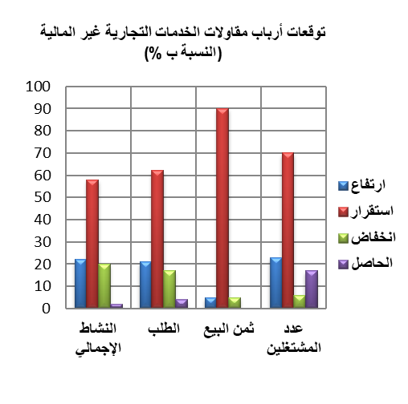
  - الخدمات التجارية غير المالية

خلال الفصل الأول من سنة 2020، يتوقع 85% من مقاولي قطاع الخدمات التجارية غير المالية استقرارا للنشاط الإجمالي، في حين يتوقع 22% منهم ارتفاعا. وتعزى هاته التوقعات، من جهة، إلى الارتفاع المرتقب في أنشطة "التخزين والخدمات الملحقة بالنقل"، ومن جهة أخرى، إلى الانخفاض المنتظر على مستوى "النقل الجوي" و"النقل المائي" و "الايواء".
فيما يخص الطلب المتوقع خلال الفصل الاول من سنة 2020، فإن 62 % من أرباب مقاولات قطاع الخدمات التجارية غير المالية يرتقبون استقراره. كما يتوقع 70% من أرباب المقاولات بهذا القطاع استقرارا في عدد المشتغلين.
  - قطاع تجارة الجملة
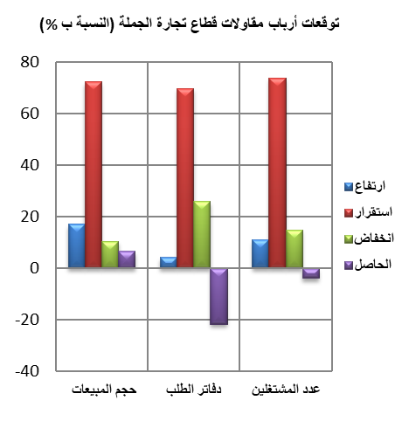
خلال الفصل الاول من سنة 2020، يتوقع 27% من تجار الجملة استقرار في حجم إجمالي المبيعات وارتفاعا حسب 17% منهم.
وقد يعزى هذا التطور، من جهة، إلى الركود في حجم مبيعات "أصناف أخرى من تجارة الجملة المتخصصة" ومبيعات "تجارة المواد الغذائية والمشروبات والتبغ بالجملة"، ومن جهة أخرى، إلى الارتفاع المرتقب في حجم مبيعات "تجارة لوازم منزلية بالجملة" ومبيعات "تجارة بالجملة لتجهيزات الاعلام والاتصال".
كما يتوقع 74% من أرباب المقاولات استقرارا في عدد المشتغلين.
وبخصوص مستوى دفاتر الطلب، يتوقع أن يكون عاديا حسب 70% من تجار الجملة وأقل من العادي حسب 26% منهم خلال نفس الفصل.

